Taller de Recuperacion Final Quimica Grado 11

NOMBRE: ……………………………………………………Fecha……………………AM…….PM……..

1. Encierre en un círculo el literal que corresponda a la respuesta correcta:
I. Un compuesto orgánico se caracteriza por porque:
a) Su punto de fusión es muy elevado b) su punto de fusión es menor a 500ºC
c) su punto de fusión en mayor a los 500ºC d) ninguna de las anteriores.

II. La relación más pequeña en términos de números enteros que se encuentran en los átomos de los elementos que forman un compuesto se llama:
a) Fórmula Molecular b) Fórmula Empírica
c) Fórmula Mínima d) Fórmula estructural
e) b y c son correctas.

III. El átomo o grupo de átomos que determina las propiedades de un compuesto se llama:
- Función química Grupo funcional
- A y b son correctas Ninguna respuesta es correcta.

III. A los alquinos se les denomina:
- Parafinas b) Oleofinas c) Hidrocarburos insaturados d) Ninguna de las anteriores

IV. El etileno tiene por fórmula general C₂H₄, es hidrocarburo insaturado:
a) Alcano b) Alqueno c) Alquino e) Todas las respuestas son correctas

V. El compuesto anterior (C₂H₄) responde a la fórmula general:

a) CnH2n+2 b) CnH2n c) CnH2n-2 d) Todas son correctas

VI. Justifique su respuesta:…………………………………………………………………………………………..

VII. El Benceno (C6H6)
a) Es un alcano b) Es un alqueno c) Es un alquino d) Es un Hidrocarburo aromático
IX El Conjunto de propiedades que propiedades características de un compuesto se denomina:
- Función química Grupo funcional
- A y b son correctas Ninguna respuesta es correcta.

X. Los compuestos inorgánicos se diferencian de los compuestos orgánicos porque:
a) tienen enlaces electrovalentes b) tienen enlaces iónicos
c) tienen enlaces covalentes d) a y b es correcto
e) b y c es correcto.

XI. A los alcanos se les denomina:
a) Parafinas b) Oleofinas c) Hidrocarburos insaturados d) Ninguna de las anteriores

XII. El acetileno tiene por fórmula general C₂H₂, es hidrocarburo insaturado:
a) Alcano b) Alqueno c) Alquino e) Todas las respuestas son correctas

XIII. El compuesto anterior (C₂H₂) responde a la fórmula general:
a) CnH2n+2 b) CnH2n c) CnH2n-2 d) Todas son correctas
XIV. Justifique su respuesta:……………………………………………………
XV. El Benceno:
a) Es un hidrocarburo aromático
b) Es un cicloalqueno cuya fórmula general es C₆H₆
c) Se llama también ciclohexatrieno 1,3,5 debido a que su anillo tiene 3 dobles enlaces
d) Todas las respuestas son correctas
XVI. Escriba la fórmula de Kekulé del Benceno:

XVII Complete el siguiente cuadro de semejanzas y diferencias:
 | Alquenos | Alquinos
Fórmula General
Tipos de Enlace
Nomenclatura (terminación)
Tipo de Hibridación
Ángulos que forman
Primer Compuesto:

XVIII. Complete las siguientes reacciones de los alcanos:
Propiedades de los Alcanos | Ejemplo
Halogenación:  Incorpora Halógenos en un alcano | Luz uv.  CH₃–CH₂–CH₃ + Br₂ ………………….. + ………………….
Combustión completa: produce  Anhídrido Carbónico y Agua | C₄H₁₀ + O₂ = …………………+ ……………………….
Hidrogenación de Alquenos: Adiciona hidrógeno en el doble enlace. | CH3 – CH=CH2 + H2 ……………………………

XIX. Complete el siguiente cuadro de semejanzas y diferencias:
 | Alcanos | Alquenos
Fórmula General
Tipos de Enlace
Nomenclatura (terminación)
Tipo de Hibridación
Ángulos que forman
Primer Compuesto:

XX. El peso molecular de un compuesto orgánico es 136.12 g y su composición centesimal es C = 70,59%; H= 5,88% y O= 23,53%. ¿Cuál es la fórmula molecular del compuesto?
Pesos atómicos: C= 12,01; H = 1,00; O = 15,99

XXI. El peso molecular de un compuesto es 78,108g. Si su composición centesimal es C= 92,31%; H = 7,69%. Indique la fórmula molecular del compuesto y su nombre.
Pesos atómicos: C= 12,01; H = 1,00; O = 15,99

- Despreciando la poca cantidad del isótopo de ¹⁴C que hay en la naturaleza, se puede decir que el carbono tiene dos isótopos con masa y porcentajes siguientes: ¹²C = 98,89% y masa = 12,00uma; ¹³C= 1,111% y masa = 13,00335 uma. ¿Cuál es la masa atómica del carbono?

- ¿Cuántas moles hay en 54 gramos de glucosa? y ¿Cuántas moléculas contienen?

- En 60 gramos de gas etano cuántas moléculas hay? Y ¿Cuántos átomos de C e hidrógeno hay?

- Establezca la composición centesimal de cada uno de los elementos de los siguientes compuestos:
- Etano b) Glucosa c) Butano

- El análisis cualitativo de una muestra da como resultado 52,9% de Al y 47,1% de oxígeno. ¿Cuál es la fórmula empírica del compuesto?

- La fórmula empírica de un compuesto es C₄H₇. Si la masa molar es 165g/mol. ¿Cuál es su fórmula molecular?

- Los fertilizantes contienen Nitrógeno, elemento que las plantas requieren para su crecimiento. Un fertilizante importante es el nitrato de amonio NH₄NO₃. ¿Cuál es el porcentaje de cada elemento en éste compuesto?
Complete la información siguiente:
a) La Tolueno es un Hidrocarburo ……………………….. que se utiliza en la industria para………………………………………………………………………………………………………………………
Su fórmula estructural (de Kekulé ) es: (Metil benceno):

b) La Dinamita es un Hidrocarburo ……………………….. que se utiliza en la industria para……………………………………………………………………………………………………………………………………..
Su fórmula es (Trinitrotolueno):

a) El Naftaleno es un Hidrocarburo………………………………………….. que se utiliza en la industria para: …………………………………………………………………………..Su fórmula estructural (de Kekulé) es:

c) La Fórmula general del Antraceno es……………………… Se lo utiliza para:……………………………………..……………………………………………………………………………..
Su fórmula estructural (de kekulé) es:

d) El DDT se los utiliza para……………………………………………………………………………………
Su fórmula es:

e) La fórmula de Kekulé del Benceno es:

TIPOS DE FUNCIONES QUÍMICAS

A continuación tenemos a los 17 tipos de funciones que vamos a estudiar.
FUNCIÓN | GRUPO FUNCIONAL | EJEMPLO
Alcanos |  | 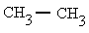
Alquenos |  | 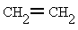
Alquinos
Hidrocarburos cíclicos |  | 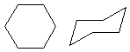
Hidrocarburos aromáticos |  | 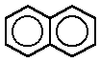
Halogenuros de alquilo |  | 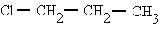
Alcoholes |  | 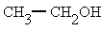
Fenoles |  | 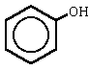
Éteres
Aldehídos |  | 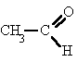
Cetonas |  | 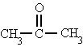
Ácidos carboxílicos |  | 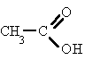
Ésteres |  | 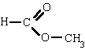
Aminas
Amidas |  | 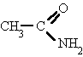
Nitrocompuestos
Nitrilos
EJERCICIOS DE ALCANOS
ACTUVIDAD: SUBRAYA EL NOMBRE CORRECTO PARA ESTOS COMPUESTOS:
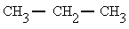  a) propilob) b) butano c) propano | 2.  a) metano b) etano c) metilo
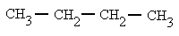  a) propano b) butano c) pentano | 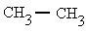  a) etano b) mengano c) propano
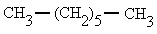  a) octano b) hexano c) heptano | 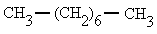  a) decano b) octano c) nonano
7. Alcano lineal de 10 carbonos  a) hectano b) eicosano c) decano | 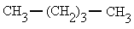  a) pentágono b) pentano c) pentilo
9. Alcano lineal de 11 carbonos  a) undecano b) nonadecano c) eicosano | 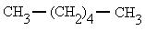  a) bonano b) heptano c) hexano
La nomenclatura de la IUPAC admite los nombres tradicionales de algunos radicales substituidos, lo que facilita la nomenclatura en estos casos:
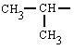
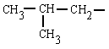
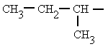
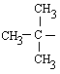
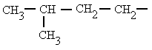
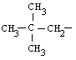

Ejercicios de Alquenos:

1.  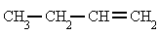  a) 3-buteno b) 1-buteno c) buteno | 2.  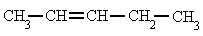  a) 4-penteno b) 3-penteno c) 2-penteno
3.  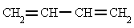  a) 1,3-buteno b) 1,3-butadieno  c) 2,3-butadieno | 4.  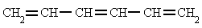  a) 1,3,5-hexadieno b) 1,3,5-hexeno  c) 1,3,5-hexatrieno
5.  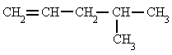  a) 2-metil-4-penteno  b) 4-metil-1-penteno  c) 2-metil-5-penteno | 6.  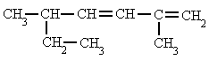  a) 2,5-dimetil-1,3-heptadieno  b) 5-etil-2-metil-1,3-hexadieno  c) 2-etil-5-metil-3,5-hexadieno
7.  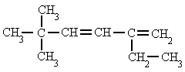  a) 5-etil-2,2-dimetil-3,5-hexadieno  b) 2,2-dimetil-5-etil-3,5-hexadieno  c) 2-etil-5,5-dimetil-1,3-hexadieno | 8.  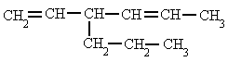  a) 3-propil-1,4-hexadieno  b) 4-etenil-2-hepteno  c) 4-propil-2,5-hexadieno
9.  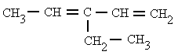  a) 3-etil-2,4-pentadieno  b) 3-etenil-2-penteno  c) 3-etil-1,3-pentadieno | 10.  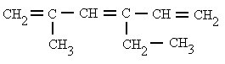  a) 2-metil-4-etil-1,3,5-hexatrieno  b) 4-etil-2-metil-1,3,5-hexatrieno  c) 3-etil-5-metil-1,3,5-hexatrieno

1.  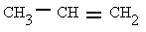  a) propenilo  b) propeno  c) propino | 2.  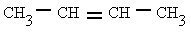  a) 2-buteno  b) buteno  c) 2-butino
3.  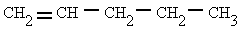  a) 1-panteno  b) 1-pantano  c) 1-penteno | 4.  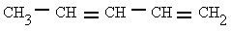  a) 1,3-pentadieno  b) 2,4-pentadieno  c) 1-metil-butadieno
5.  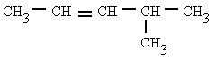  a) 2-metil-3-penteno  b) 4-metil-2-penteno  c) 4-metil-3-penteno | 6.  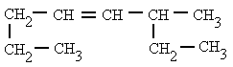  a) 3-metil-4-octeno  b) 6-metil-4-octeno  c) 1,4-dietil-2-penteno
7.  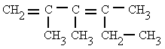  a) 4-etil-2,3-dimetil-1,3-pentadieno  b) 2-etil-3,4-dimetil-2,4-pentadieno  c) 2,3,4-trimetil-1,3-hexadieno | 8.  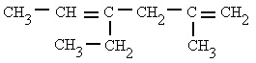  a) 3-etil-5-metil-2,5-hexadieno  b) 4-etil-2-metil-1,4-hexadieno  c) 2-metil-4-etil-1,4-hexadieno
9. 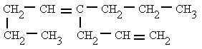  a) 4(2-propenil)-4-octeno  b) 4-propil-4,7-octadieno  c) 4-propil-1,4-octadieno | 10. 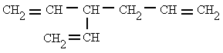  a) 4-etenil-1,5-hexadieno  b) 3-propenil-1,4-pentadieno  c) 3-etenil-1,5-hexadieno

ACTIVIDAD

ACTIVIDAD: SUBRAYE EL NOMBRE DE LOS SIGUIENTES ALQUINOS:
1.  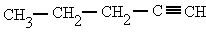  a) 4-pentino  b) 1-pentino  c) 2-pentino |  | 2.  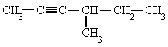  a) 2-etil-3-pentino  b) 4-etil-2-pentino  c) 4-metil-2-hexino
3.  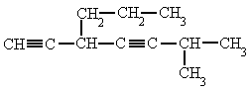  a) 6-metil-3-propil-1,4-heptadiíno  b) 2-metil-5-propil-3,6-heptadiino  c) 3-propil-6-metil-1,4-heptadiíno |  | 4.  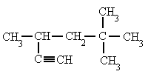  a) 4-etinil-2,2-dimetil-pentano  b) 2,2,4-trimetil-5-hexino  c) 3,5,5-trimetil-1-hexino
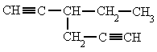  a) 4-etil-1,5-hexadiíno  b) 3-etil-1,5-hexadiíno  c) 4-etinil-1-hexino |  | 6.  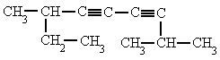  a) 2,7-dimetil-3,5-nonadiíno  b) 3,8-dimetil-4,6-nonadiíno  c) 7-etil-2-metil-3,5-octadiíno
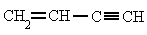  a) 1-butin-3-eno  b) 1-buten-3-ino  c) 3-buten-1-ino |  | 8.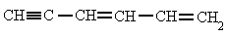  a) 3,5-hexadien-1-ino  b) 1-hexin-3,5-dieno  c) 1,3-hexadien-5-ino
9.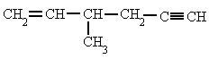  a) 3-metil-1-hexen-5-ino  b) 4-metil-1-hexin-5-eno  c) 3-metil-1-hexin-5-eno |  | 10. 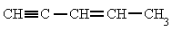  a) 1-pentin-3-eno  b) 3-penten-1-ino  c) 2-penten-4-ino
1.  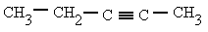  a) 3-repentino  b) 3-pentino  c) 2-pentino | 2.  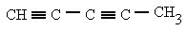  a) 1,3-pentino  b) 1,3-pentadiino  c) 1,3-pentenilo
3.  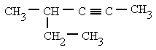  a) 4-metil-2-hexino  b) 4-etil-2-pentino  c) 2-etil-3-pentino | 4.  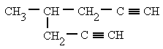  a) 4-(2-propinil)-1-pentino  b) 4-metil-1,6-heptadiino  c) 4-metil-1,6-heptino
5.  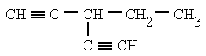  a) 3-etinil-4-pentino  b) 3-etinil-1-pentino  c) 3-etil-1,4-pentadiino | 6.  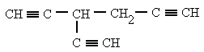  a) 3-etinil-1,5-hexadiino  b) 3-(2-pentinil)-1,4-pentadiino  c) 4-etinil-1,5-hexadiino
7.  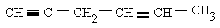  a) 2-hexen-5-ino  b) 4-hexen-1-ino  c) 1-hexin-4-eno | 8.  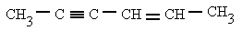  a) 2-hexin-4-eno  b) 4-hexen-2-ino  c) 2-hexen-4-ino
9.  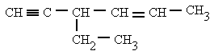  a) 3-etil-4-hexen-1-ino  b) 4-etil-2-hexen-5-ino  c) 3-etil-1-hexin-4-eno | 10.  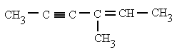  a) 4-metil-2-hexin-4-eno  b) 3-metil-2-hexen-4-ino  c) 4-metil-4-hexen-2-ino

SUBRAYE EL NOMBRE CORRECTO PARA LOS SIGUIENTES HIDROCARBUROS CÍCLICOS:

1.  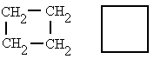  a) a) ciclopropano  b) b) ciclobutano  c) ciclocuadrado | 2.  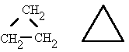  a) a) tricicloanano  b) cicloetano  c) ciclopropano
3.  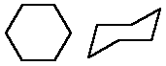  aaa a) ciclohexano  b)a b) benceno  c) c) ciclohexágono | 4.  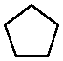  a) pentaciclano  b) ciclopentágono  c c) ciclopentano
5.  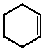  a) a) 2-ciclohexeno  b b) ciclohexeno  c) ciclohexano | 6.  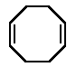  a) 1,6-ciclooctadieno  b) 1,4-ciclooctadieno  c) 1,5-ciclooctadieno
7.  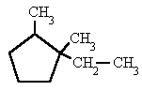  a )1-etil-1,2-dimetil-ciclopentano  b 2-etil-1,2-dimetil-ciclopentano  c) 1,2-dimetil-1-etil-ciclopentano | 8.  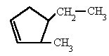  a) 4-etil-3-metil-ciclopenteno  b) 4-etil-5-metil-ciclopenteno  c) 5-metil-4-etil-ciclopenteno
9.  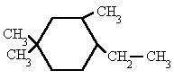  a) 1-etil-2,4,4-trimetil-ciclohexano  b) 4-etil-1,1,3-trimetil-ciclohexano  c) 4-etil-1,1,5-trimetil-ciclohexano | 10.  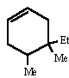  a) 4,5-dimetil-5-etil-ciclohexeno  b) 5-etil-4,5-dimetil-ciclohexeno  c) 4-etil-4,5-dimetil-ciclohexeno

SUBRAYA EL NOMBRE CORRECTO PARA LOS SIGUIENTES HIDROCARBUROS AROMÁTICOS

1.  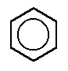  a) ciclohexano  b) bencina  c) benceno | 2  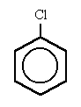 a) clorobenceno  b) clorociclohexano  c) cloroformo
3.  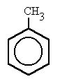 a) fenilmetano  b) metilbenceno  c) teleno | 4.  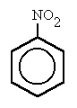a) nitrobenceno  b) aminobenceno  c) nitrotolueno
5.  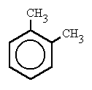  a) m-dimetilbenceno  b) 1,2-dimetilbenceno  c) p-xileno | 6.  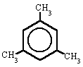  a) m-trimetilbenceno  b) trimetilbenceno  c) 1,3,5-trimetilbenceno
7.  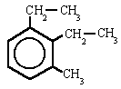  a) 2,3-dietil-1-metilbenceno  b) 1,2-dietil-3-metilbenceno  c) 3-metil-1,2-dietilbenceno | 8.  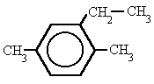  a) 2-etil-1,4-dimetilbenceno  b) 1,4-dimetil-2-etilbenceno  c) 1,4-dimetil-3-etilbenceno
9.  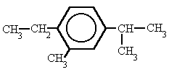  - 4-etil-1-isopropil-3-metilbenceno  b) 1-metll-2 etil-5-isopropil-benceno  c) 1-etil-4-isopropil-2-metilbenceno | 10  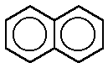  a) antraceno  b) naftaleno  c) fenantreno
1.  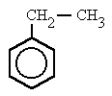  a) tolueno  b) etilbenceno  c) etenilbenceno | 2.  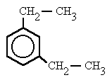  a) o-dietilbenceno  b) p-dietilbenceno  c) m-dietilbenceno
3.  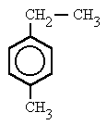  a) 1-etil-4-metilbenceno  b) 1-metil-4-etilbenceno  c) 4-etil-1-metilbenceno | 4  . 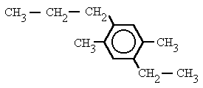  a) 4-etil-2,5-dimetil-1-propilbenceno  b) 2,5-dimetil-4-etil-1-propilbenceno  c) 1-etil-2,5-dimetil-4-propilbenceno
5.  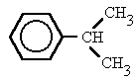  a) propilbenceno ou cumeno  b) isopropilbenceno ou cumeno  c) neopropilbenceno ou cumeno | 6.  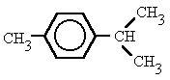  a) 1-isopropil-4-metilbenceno  b) 4-metil-1-isopropilbenceno  c) 1-metil-4-isopropilbenceno
7.  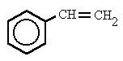  a) etinilbenceno ou estireno  b) etenilbenceno ou estireno  c) etinilbenceno ou poliestireno | 8.  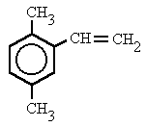  a) 1,4-dimetil-2-etilbenceno  b) 1,4-dimetil-2-etinilbenceno  c) 1,4-dimetil-2-vinilbenceno
9. 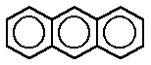  a) antracita  b) antraceno  c) antrolleno | 10. 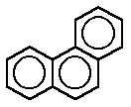  a) fenantreno  b) naftaleno  c) naftalina

ACTIVIDAD: SEÑALA EL NOMBRE CORRECTO PARA ESTOS COMPUESTOS HALOGENADOS:
1.  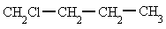  a)1-clorobutano  b)clorobutano  c) 4-clorobutano |  |  | 2.  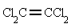  a) cloroeteno  b) tetracloroetano  c) tetracloroeteno
3.  a) metano de fluor.  b) fluorometano  c) fluoroetano |  |  | 4.  a) clorometano o cloroformo  b) triclorometano o cloroformo  c) tetraclorometano o cloroformo
5.  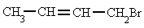  a) 4-bromo-2-buteno  b) 1-bromo-3-buteno  c) 1-bromo-2-buteno |  |  | 6.  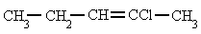  a) 2-cloro-2-penteno  b) 1-cloro-2-penteno  c) 4-cloro-3-penteno
7.  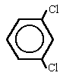  a) 1,5-diclorobenceno  b) 1,3-diclorobenceno  c) p-diclorobenceno |  |  | 8.  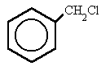  a) clorometilbenceno  b) clorobenceno  c) metilclorobenceno
9.  a) fluorclorometano  b) cloroformo  c) difluordiclorometano |  |  | 10.  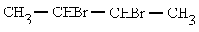  a) dibromo-butano  b) 2,3-dibromo-butano  c) 1,2-dimetil-1,2-dibromo-etano
 | 1.  a) 2-bromo-propeno  b) 2-bromo-propano  c) 1-bromo-propano | 2.  a) diclorometano  b) dicloroetano  c) diclorometilo
 | 3. 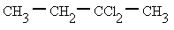  a) 3,3-dicloro-butano  b) 2-cloro-butano  c) 2,2-dicloro-butano | 4. 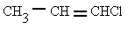  a) 1-cloro-1-propeno  b) 3-cloro-2-propeno  c) cloro-propeno
 | 5. 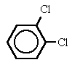  a) m-dicloro-benceno  b) o-dicloro-benceno  c) p-dicloro-benceno | 6. 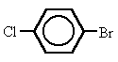  a) 1-bromo-4-cloro-benceno  b) 4-bromo-1-cloro-benceno  c) 4-cloro-1-bromo-benceno
 | 7. 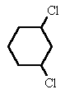  a) p-dicloro-ciclohexano  b) o-dicloro-ciclohexano  c) m-dicloro-ciclohexano | 8. 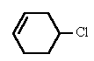  a) 4-cloro-ciclohexano  b) 4-cloro-ciclohexeno  c) 1-cloro-3-ciclohexeno
 | 9. 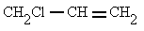  a) 1-cloro-2-propeno  b) 1-cloro-propeno  c) 3-cloro-propeno | 10. 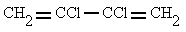  a) 1,3-dicloro-1,3-butadieno  b) 2,3-dicloro-2,3-butadieno  c) 2,3-dicloro-1,3-butadieno

ALCOHOLES:
ACTIVIDAD: Señala el nombre correcto para estos compuestos:
1. 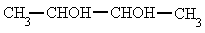  a) 2,3-butanol  b) 2,3-butanodiol  c) 2,3-butanodial | 2. 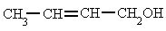  a) 2-butan-1-ol  b) 2-buten-1-al  c) 2-buten-1-ol
3. 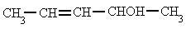  a) 3-penten-2-ol  b) 3-pentenol-2  c) 3-pentin-2-ol | 4. 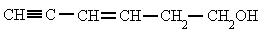  a) 5-hexin-3-en-1-ol  b) 3-hexen-1-in-6-ol  c) 3-hexen-5-in-1-ol
5. 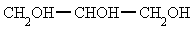  a) 1,2,3-propanol o glicerina  b) 1,2,3-propanotriol o glicerina  c) 1,2,3-propanotrial o glicerina | 6. 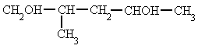  a) 4-metil-2,5-pentanodiol  b) 2-metil-1,4-pentanodiol  c) 2,4-dimetil-1,4-butanodiol

7. 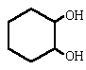  a) 1,2-ciclohexanodiol  b) 1,2-bencenodiol  c) 1,2-ciclohexanol | 8. 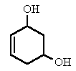  a) 1-ciclohexen-3,5-diol  b) 1-ciclohexen-4,6-diol  c) 4-ciclohexen-1,3-diol
9. 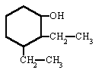  a) 2,3-dietilciclohexanol  b) 1,2-dietilciclohexanol  c) 1,2-dietilciclohexan-3-ol | 10. 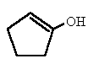  a) 2-ciclopentenol  b) 1-ciclopentenol  c) 1-ciclopenten-2-ol

1. 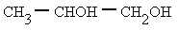  a) 2,3-propadial  b) 2,3-propadiol  c) 1,2-propadiol | 2. 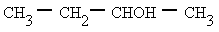  a) 3-butanol  b) 2-butanol  c) 3-butanal
3. 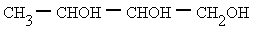  a) 1,2,3-butanotriol  b) 2,3,4-butanotriol  c) 1,2,3-butanotirol | 4. 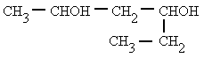  a) 2,4-hexanol  b) 2,4-hexanodiol  c) 3,5-hexanodiol
5. 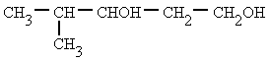  a) 2-metil-1,3-pentanodiol  b) 2-metil-3,5-pentanodiol  c) 4-metil-1,3-pentanodiol | 6. 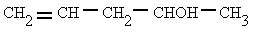  a) 4-penten-2-ol  b) 1-penten-4-ol  c) 2-pentenol
7. 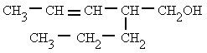  a) 4-propil-2-penten-5-ol  b) 2-propil-3-penten-1-ol  c) 4-propil-3-penten-1-ol | 8. 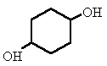  a) 1,4-bencenodiol  b) 1,4-ciclohexanol  c) 1,4-ciclohexanodiol
9. 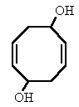  a) 2,6-ciclooctadien-1,5-diol  b) 1,5-ciclooctadien-3,7-diol  c) 1,5-ciclooctadien-4,8-diol | 10. 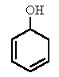  a) 1,3-ciclohexadien-5-ol  b) 2,4-ciclohexadien-1-ol  c) 3,5-ciclohexadien-1-ol

FENOLES
ACTIVIDAD: Señala el nombre correcto para estos compuestos:
1.  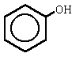  a) ferrol  b) fenol  c) fenilol | 2.  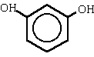  a) 1,3-bencenodiol  b) 2,4-bencenodiol  c) 1,3-difenol
3.  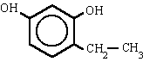  a) 1-etil-2,4-bencenodiol  b) 4-etil-1,3-bencenodiol  c) 1-etil-4,6-bencenodiol | 4.  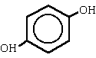  a) 1,4-difenol  b) 1,4-bencenol  c) 1,4-bencenodiol
5.  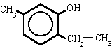  a) 2-etil-5-metil-bencenol  b) 1-etil-4-metil-bencenol  c) 1-etil-4-metil-2-bencenol | 6.  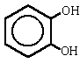  a) 1,2-difenol  b) 1,2-bencenol  c) 1,2-bencenodiol
7.  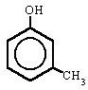  a) 1-metilfenol  b) 3-metilfenol  c) 5-metilfenol | 8.  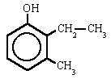  a) 2-etil-1-metil-fenol  b) 2-etil-3-metil-fenol  c) 3-metil-2-etil-fenol
9.  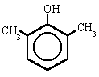  a) 2,6-dimetil-fenol  b) 1,3-dimetil-fenol  c) 2,6-dimetil-hidroxibenceno | 10.  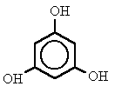  a) 1,3,5-bencenol  b) 1,3,5-trifenol  c) 1,3,5-bencenotriol

1. 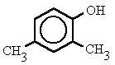  a) 2,4-dimetilfenol  b) 1,3-dimetilfenol  c) 2,4-dimetilbenceno | 2. 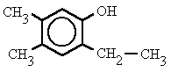  a) 4-etil-1,2-dimetilfenol  b) 4,5-dimetil-2-etilfenol  c) 2-etil-4,5-dimetilfenol
3. 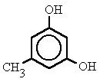  a) 3-metil-1,5-bencenodiol  b) 5-metil-1,3-bencenodiol  c) 1-metil-3,5-bencenodiol | 4. 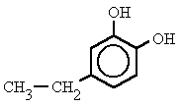  a) 3-etil-1,6-bencenodiol  b) 1-etil-3,4-bencenodiol  c) 4-etil-1,2-bencenodiol
5. 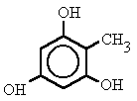  a) 2-metil-1,3,5-bencenotriol  b) 1-metil-2,4,6-bencenotriol  c) 1-metil-1,3,5-bencenotriol | 6. 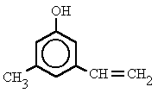  a) 3-vinil-5-metilfenol  b) 3-metil-5-etenilfenol  c) 3-etenil-5-metilfenol
7. 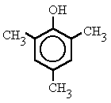  a) 1,3,5-trimetilfenol  b) 2,4,6-trimetilfenol  c) 2,4,6-trimetilbenceno | 8. 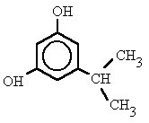  a) 3-isopropil-1,5-bencenodiol  b) 5-isopropil-1,3-bencenodiol  c) 1-isopropil-3,5-bencenodiol
9. 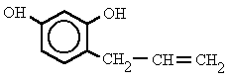  a) 4-(2-propenil)-1,3-bencenodiol  b) 4-vinil-1,3-bencenodiol  c) 1-(2-propenil)-2,4-bencenodiol | 10. 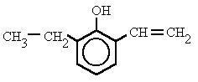  a) 2-etil-5-etenilfenol  b) 2-vinil-5-etilfenol  c) 2-etenil-5-etilfenol
ACTIVIDAD: Señala el nombre correcto para los siguientes aldehídos
1.  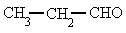  a) propanol b) propanal c) etanal | 2.  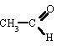  a) metanal b) metanol c) etanal
3. 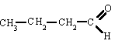  a) propanal b) butanal c) butanol | 4.  a) butanodial b) etanodial c) butanal
5. 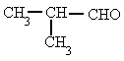  a) 2-propilmetanal b) 1-metilpropanal  c) 2-metilpropanal | 6. 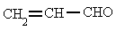  a) propinal b) etenal c) propenal
7.  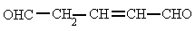  a) 2-pentendial  b) 3-pentendial  c) 3-pentendiol | 8.  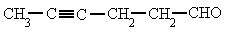  a) 2-hexinal  b) 4-hexinal  c) 1-hexinal
9. 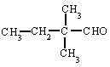  a) 2,2-dimetilbutanal  b) 3,3-dimetilbutanal  c) 3,3-dimetilbutanol | 10. 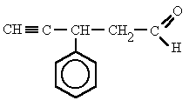  a) 3-fenil-5-pentinal  b) 3-fenil-1-pentinal  c) 3-fenil-4-pentinal

1.  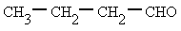  a) butanol  b) butanal  c) butanona | 2.  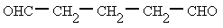  a) pentanodial  b) pentanodiol  c) pentanal
3.  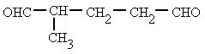  a) 2-metil-pentanodiol  b) 1-metil-pentanodial  c) 2-metil-pentanodial} | 4.  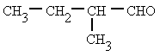  a) 2-metil-butanal  b) 3-metil-butanal  c) 2-formil-butano
5.  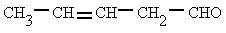  a) 2-pentenal  b) 3-pentenal  c) 3-pentenol | 6.  a) 3-hexinodial  b) 3-hexenodial  c) 3-hexinodiol
7.  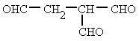  a) 3-formilbutanodial  b) 2-hidroxibutanodial  c) 2-formilbutanodial | 8.  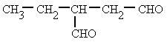  a) 3-formil-pentanal  b) 2-etil-butanodial  c) 3-etil-butanodial
9.  a) 3-formil-butanal  b) 2-hidroxi-butanal  c) 3-hidroxi-butanal | 10.  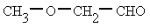  a) 3-oxibutanal  b) 3-oxobutanal  c) 3-oxabutanal

ACTIVIDAD: SEÑALA EL NOMBRE CORRECTO PARA LAS SIGUIENTES CETONAS:
1.  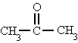  a) dimetil acetona  b) propanal  c) propanona | 2.  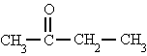  a) propanona  b) etil metil cetona  c) metil etil cetona
3.  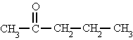  a) 2-pentanona  b) metil etil cetona  c) 2-butanona | 4.  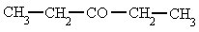  a) dipropil cetona  b) 3-butanona  c) 3-pentanona
5.  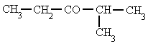  a) 2-metil-3-pentanona  b) 4-metil-3-pentanona  c) etil vinil cetona | 6.  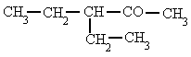  a) 3-etil-4-pentanona  b) 3-etil-1-pentanona  c) 3-etil-2-pentanona
7.  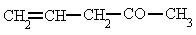  a) 1-penten-4-ona  b) 4-penten-2-ona  c) 4-pentenona | 8.  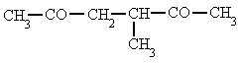  a) 4-metil-2,5-hexanodiona  b) 3-metil-2,5-hexanodiona  c) 4-metil-2,4-hexanodiona
9.  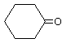  a) fenil cetona  b) bencenona  c) ciclohexanona | 10.  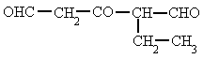  a) 2-etil-3-oxo-pentanodial  b) 4-etil-3-oxo-pentanodial  c) etanal 2-butanal cetona
1.  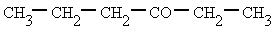  a) 4-hexanona  b) 3-rexona  c) 3-hexanona | 2.  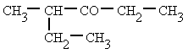  a) 2-etil-3-hexanona  b) 4-metil-3-hexanona  c) 3-metil-4-hexanona
3.  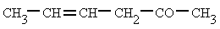  a) 4-hexen-2-ona  b) 2-hexen-5-ona  c) 2-penten-5-ona | 4.  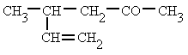  a) 4-etenil-2-pentanona  b) 4-metil-5-hexen-2-ona  c) 2-etenil-4-pentanona
5.  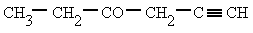  a) 1-hexin-4-ona  b) etil propenil cetona  c) 5-hexin-3-ona | 6.  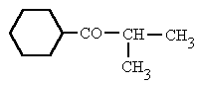  a) ciclohexil isopropil  cetona  b) fenil isopropil cetona  c) isopropil ciclohexil  cetona
7.  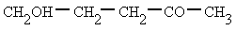  a) 5-oxo-2-pentanol  b) 5-hidroxi-2-pentanona  c) 1-hidroxi-4-pentanona | 8.  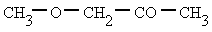  a) 2-oxapentan-4-ona  b) 4-oxipentan-2-ona  c) 4-oxapentan-2-ona
9.  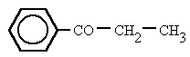  a) etil fenil cetona  b) etil ciclohexil cetona  c) fenil etil cetona | 10.  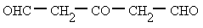  a) 3-oxapentanodial  b) 3-oxopentanodial  c) 3-oxipentanodial

